

**Батыс Қазақстан облысының денсаулық сақтау саласында көрсетілетін мемлекеттік қызметтер регламенттерін бекіту туралы**

***Күшін жойған***

Батыс Қазақстан облысы әкімдігінің 2019 жылғы 30 шілдедегі № 179 қаулысы. Батыс Қазақстан облысының Әділет департаментінде 2019 жылғы 31 шілдеде № 5755 болып тіркелді. Күші жойылды - Батыс Қазақстан облысы әкімдігінің 2020 жылғы 20 сәуірдегі № 75 қаулысымен

      Ескерту. Күші жойылды - Батыс Қазақстан облысы әкімдігінің 20.04.2020 № 75 қаулысымен (алғашқы ресми жарияланған күнінен бастап қолданысқа енгізіледі).

      Қазақстан Республикасының 2001 жылғы 23 қаңтардағы "Қазақстан Республикасындағы жергілікті мемлекеттік басқару және өзін-өзі басқару туралы", 2013 жылғы 15 сәуірдегі "Мемлекеттік көрсетілетін қызметтер туралы" Заңдарын басшылыққа ала отырып, Батыс Қазақстан облысының әкімдігі **ҚАУЛЫ ЕТЕДІ**:

      1. Қоса беріліп отырған Батыс Қазақстан облысының денсаулық сақтау саласында көрсетілетін мемлекеттік қызметтер регламенттері бекітілсін:

      1) осы қаулының 1-қосымшасына сәйкес "Жедел медициналық көмек көрсету" мемлекеттік көрсетілетін қызмет регламенті;

      2) осы қаулының 2-қосымшасына сәйкес "Емдеуге жатқызу бюросы порталы арқылы тегін медициналық көмектің кепілдік берілген көлемі шеңберінде пациенттерге стационарға емделуге жатқызуға жолдама беру" мемлекеттік көрсетілетін қызмет регламенті;

      3) осы қаулының 3-қосымшасына сәйкес "Көлік құралын басқаруға рұқсат алу туралы анықтама беру" мемлекеттік көрсетілетін қызмет регламенті.

      2. "Батыс Қазақстан облысының денсаулық сақтау басқармасы" мемлекеттік мекемесі (Н.Беркінғали) осы қаулының әділет органдарында мемлекеттік тіркелуін, Қазақстан Республикасы нормативтік құқықтық актілерінің эталондық бақылау банкінде және бұқаралық ақпарат құралдарында оның ресми жариялануын қамтамасыз етсін.

      3. Осы қаулының орындалуын бақылау Батыс Қазақстан облысы әкімінің орынбасары Б.Т.Қонысбаеваға жүктелсін.

      4. Осы қаулы алғашқы ресми жарияланған күнінен кейін күнтізбелік он күн өткен соң қолданысқа енгізіледі.

|  |  |
| --- | --- |
|  | Батыс Қазақстан облысы  әкімдігінің 2019 жылғы  30 шілдедегі № 179 қаулысына  1-қосымша |

**"Жедел медициналық көмек көрсету"**  
**мемлекеттік көрсетілетін қызмет регламенті**

**1. Жалпы ережелер**

      1. "Жедел медициналық көмек көрсету" мемлекеттік көрсетілетін қызметі (бұдан әрі - мемлекеттік көрсетілетін қызмет).

      Мемлекеттік көрсетілетін қызмет "Денсаулық сақтау саласындағы мемлекеттік көрсетілетін қызметтер стандарттарын бекіту туралы" Қазақстан Республикасы Денсаулық сақтау және әлеуметтік даму министрінің 2015 жылғы 27 сәуірдегі № 272 бұйрығымен (Нормативтік құқықтық актілерді мемлекеттік тіркеу тізілімінде № 11304 тіркелді) бекітілген "Жедел медициналық көмек көрсету" мемлекеттік көрсетілетін қызмет стандартына (бұдан әрі - Стандарт) сәйкес денсаулық сақтау субъектілерімен (бұдан әрі - көрсетілетін қызметті беруші) көрсетіледі.

      Өтініштерді қабылдау және мемлекеттік көрсетілетін қызметтің нәтижелерін беру көрсетілетін қызметті беруші арқылы жүзеге асырылады.

      2. Мемлекеттік көрсетілетін қызмет нысаны - қағаз түрінде.

      3. Мемлекеттік қызмет көрсетудің нәтижесі: Қазақстан Республикасы Денсаулық сақтау министрінің 2017 жылғы 3 шілдедегі № 450 бұйрығымен (Нормативтік құқықтық актілерді мемлекеттік тіркеу тізілімінде № 15473 тіркелді) бекітілген Жедел медициналық көмек көрсету қағидаларына сәйкес жедел медициналық көмек көрсету.

      4. Мемлекеттік қызмет жеке тұлғаларға (бұдан әрі - көрсетілетін қызметті алушы) тегін көрсетіледі

      5. Көрсетілетін қызметті берушінің жұмыс кестесі – тәулік бойы.

**2. Мемлекеттік қызмет көрсету процесінде көрсетілетін қызметті берушінің құрылымдық бөлімшелерінің (қызметкерлерінің) іс-қимыл тәртібін сипаттау**

      6. Көрсетілетін қызметті алушының "103" телефоны бойынша жүгінуі мемлекеттік көрсетілетін қызметтер бойынша рәсімді (іс-қимылды) бастауға негіз болады.

      7. Мемлекеттік қызмет көрсету процесінің құрамына кіретін әрбір рәсімнің (іс-қимылдың) мазмұны, оны орындаудың ұзақтығы:

      1) жедел медициналық көмек станциясының диспетчері (бұдан әрі - диспетчер) "103" пультінде көрсетілетін қызметті алушының шақыртуын қабылдайды, мынадай деректерді: көрсетілетін қызметті алушының тегін, атын, әкесінің атын (болған жағдайда), жасы мен жынысын; көрсетілетін қызметті алушының жай-күйі бойынша деректер мен жазатайым жағдайдың, жарақаттардың немесе аурудың мән-жайын, мекенжайы мен телефонын, сондай-ақ көрсетілетін қызметті алушының орналасқан орнына жету бойынша бағдарлық деректерді белгілейді, шақыртуларды басқарудың автоматтандырылған жүйесі арқылы шақыртудың жеделділік санаттары бойынша іріктеуді жүргізеді, 1, 2, 3 жеделділік санаттарындағы шақыртуларды жедел медициналық көмек станциясының (бұдан әрі – ЖМКС бригадасы) бригадасына береді. 4 жеделділік санатындағы шақыртуларды алғашқы медициналық-санитариялық көмек көрсететін медициналық ұйымдары жанындағы жедел жәрдем бөлімшелеріне (бұдан әрі – МСАК жанындағы ЖМК бөлімшесі) 5 (бес) минут ішінде береді.

      Жедел медициналық көмек бригадасының диспетчерінен шақыртуды қабылдаған сәттен бастап, көрсетілетін қызметті алушының тұрған жеріне дейін жету уақыты:

      1-жеделділік санаты – он минутқа дейін;

      2-жеделділік санаты – он бес минутқа дейін;

      3-жеделділік санаты – отыз минутқа дейін;

      4-жеделділік санаты – алпыс минутқа дейін құрайды.

      Нәтижесі – қызмет көрсету үшін шақыртуды ЖМКС бригадасына немесе МСАК бөлімшелері жанындағы ЖМК бөлімшелеріне беру.

      2) ЖМКС бригадасының немесе МСАК бөлімшелері жанындағы ЖМК дәрігері немесе фельдшері тексеріп-қарау, аспаптық диагностика, алдын ала диагнозға сәйкес емдік іс-шаралардың аясында немесе одан кейін көрсетілетін қызметті алушы жағдайы динамикасының нәтижелері бойынша мынадай шешімдердің бірін қабылдайды, 1 (бір) сағат ішінде:

      көрсетілетін қызметті алушыны стационарлық көмек көрсететін медициналық ұйымға тасымалдау;

      көрсетілетін қызметті алушыны шақырту орнында қалдыру;

      көрсетілетін қызметті алушыны үйде қалдыру (тұрғылықты жері бойынша).

      Шұғыл емдеуге жатқызуға көрсетілім болған жағдайда Қазақстан Республикасы Денсаулық сақтау министрінің міндетін атқарушының 2010 жылғы 23 қарашадағы № 907 "Денсаулық сақтау ұйымдарының бастапқы медициналық құжаттама нысандарын бекіту туралы" бұйрығымен (Нормативтік құқықтық актілерді мемлекеттік тіркеу тізілімінде №6697 тіркелді) (бұдан әрі - Бұйрық) бекітілген №114/е нысаны бойынша ілеспе парағын толтырады, көрсетілетін қызметті алушыны санитариялық автокөлігімен бейінді стационарға тасымалдауды жүзеге асырады. Оны туысқанының алып жүруіне (бір адамнан көп емес) рұқсат етіледі.

      Емдеуге жатқызуды қажет етпейтін көрсетілетін қызметті алушы шақырту орнында немесе үйде қалдырылған жағдайда ЖМКС бригадасы немесе МСАК жанындағы ЖМК бөлімшесі оған одан әрі жүгіну үшін (тұрғылықты жері немесе бекітілуі бойынша) МСАК ұйымына медициналық ұсыныстар ұсынады.

      Көрсетілетін қызметті алушы ауырған және учаскелік дәрігердің белсенді баруы қажет болған жағдайда Бұйрықпен бекітілген № 110-1/е нысанындағы дабыл парағын толтырады.

      Нәтижесі – көрсетілетін қызметті алушыны стационарлық көмек көрсететін медициналық ұйымға тасымалдайды немесе көрсетілетін қызметті алушыға дабыл парағын береді.

**3. Мемлекеттік қызмет көрсету процесінде көрсетілетін қызметті берушінің құрылымдық бөлімшелерінің (қызметкерлерінің) өзара іс-қимыл тәртібін сипаттау**

      8. Мемлекеттік қызмет көрсету процесіне қатысатын құрылымдық бөлімшелердің (қызметкерлердің) тізбесі:

      1) диспетчер;

      2) ЖМКС бригадасының немесе МСАК жанындағы ЖМК дәрігері/фельдшері.

      9. Мемлекеттік қызмет көрсету процесінде көрсетілетін қызметті берушінің құрылымдық бөлімшелерінің (қызметкерлерінің) рәсімдерінің (іс-әрекеттерінің), өзара іс-әрекеттерінің реттілігінің толық сипаттамасы осы "Жедел медициналық көмек көрсету" мемлекеттік көрсетілетін қызмет регламентіне қосымшаға сәйкес мемлекеттік қызмет көрсетудің бизнес-процестері анықтамалығында көрсетіледі.

      10. Мемлекеттік қызмет көрсету мәселелері бойынша көрсетілетін қызметті берушінің және (немесе) оның лауазымды адамдарының шешімдеріне, әрекетіне (әрекетсіздігіне) шағымдану Стандарттың 3-бөліміне сәйкес жүзеге асырылады.

|  |  |
| --- | --- |
|  | "Жедел медициналық көмек  көрсету" мемлекеттік  көрсетілетін қызмет  регламентіне қосымша |

**"Жедел медициналық көмек көрсету" мемлекеттік қызметін көрсетудің бизнес-процестерінің анықтамалығы**

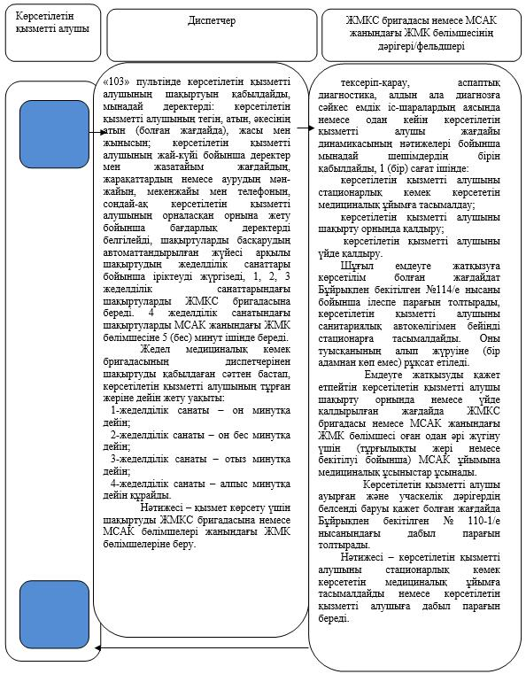

      Шартты белгілер:

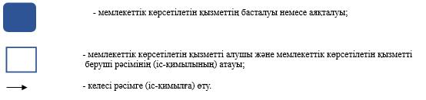

|  |  |
| --- | --- |
|  | Батыс Қазақстан облысы  әкімдігінің 2019 жылғы  30 шілдедегі № 179  қаулысына 2-қосымша |

**"Емдеуге жатқызу бюросы порталы арқылы тегін медициналық көмектің кепілдік берілген көлемі шеңберінде пациенттерге стационарға емделуге жатқызуға жолдама беру" мемлекеттік көрсетілетін қызмет регламенті**

**1. Жалпы ережелер**

      1. "Емдеуге жатқызу бюросы порталы арқылы тегін медициналық көмектің кепілдік берілген көлемі шеңберінде пациенттерге стационарға емделуге жатқызуға жолдама беру" мемлекеттік көрсетілетін қызметі (бұдан әрі - мемлекеттік көрсетілетін қызмет).

      Мемлекеттік көрсетілетін қызмет "Денсаулық сақтау саласындағы мемлекеттік көрсетілетін қызметтер стандарттарын бекіту туралы" Қазақстан Республикасы Денсаулық сақтау және әлеуметтік даму министрінің 2015 жылғы 27 сәуірдегі № 272 бұйрығымен (Нормативтік құқықтық актілерді мемлекеттік тіркеу тізілімінде №11304 тіркелді) бекітілген "Емдеуге жатқызу бюросы порталы арқылы тегін медициналық көмектің кепілдік берілген көлемі шеңберінде пациенттерге стационарға емделуге жатқызуға жолдама беру" мемлекеттік көрсетілетін қызмет стандартына (бұдан әрі - Стандарт) сәйкес денсаулық сақтау субъектілерімен (бұдан әрі - көрсетілетін қызметті беруші) көрсетіледі.

      Өтініштерді қабылдау және мемлекеттік көрсетілетін қызметтің нәтижелерін беру көрсетілетін қызметті беруші арқылы жүзеге асырылады.

      2. Мемлекеттік көрсетілетін қызмет нысаны: қағаз түрінде.

      3. Мемлекеттік қызмет көрсетудің нәтижесі – Қазақстан Республикасы Денсаулық сақтау министрінің міндетін атқарушының 2010 жылғы 23 қарашадағы № 907 "Денсаулық сақтау ұйымдарының бастапқы медициналық құжаттама нысандарын бекіту туралы" бұйрығымен (Нормативтік құқықтық актілерді мемлекеттік тіркеу тізілімінде №6697 тіркелді) (бұдан әрі Бұйрық) бекітілген № 001-3/е нысанында берілген стационарға емдеуге жатқызуға жолдама (бұдан әрі стационарға емдеуге жатқызуға жолдама).

      4. Мемлекеттік қызмет жеке тұлғаларға (бұдан әрі - көрсетілетін қызметті алушы) тегін көрсетіледі.

      5. Көрсетілетін қызметті берушінің жұмыс кестесі – 2015 жылғы 23 қарашадағы Қазақстан Республикасының Еңбек кодексіне сәйкес, демалыс (жексенбі) және мереке күндерінен басқа, дүйсенбі - сенбі аралығында (дүйсенбі – жұма - үзіліссіз сағат 8.00-ден 20.00-ге дейін, сенбі – сағат 9-00-ден 14-00-ге дейін).

**2. Мемлекеттік қызмет көрсету процесінде көрсетілетін қызметті берушінің құрылымдық бөлімшелерінің (қызметкерлерінің) іс-қимыл тәртібін сипаттау**

      6. Көрсетілетін қызметті алушының көрсетілетін қызметті берушіге тікелей жүгінуі кезінде берілген Стандарттың 9-тармағында көрсетілген құжаттардың болуы мемлекеттік көрсетілетін қызметтер бойынша рәсімді (іс-қимылды) бастауға негіз болады.

      7. Мемлекеттік қызмет көрсету процесінің құрамына кіретін әрбір рәсімнің (іс-қимылдың) мазмұны, оны орындаудың ұзақтығы:

      1) көрсетілетін қызметті берушінің маманы Емдеуге жатқызу бюросы порталында (бұдан әрі – ЕЖБ) орналасқан, Қазақстан Республикасы Денсаулық сақтау және әлеуметтік даму министрінің 2015 жылғы 29 қыркүйектегі № 761 бұйрығымен бекітілген Стационарлық көмек көрсету қағидаларының (бұдан әрі – Қағидалар) 10-қосымшасына сәйкес нысандағы күту парағында жоспарлы емдеуге жатқызуға жолдаманы тіркейді және көрсетілетін қызметті алушыға Қағидалардың 11-қосымшасына сәйкес нысандағы жоспарлы емдеуге жатқызу талонын береді, 20 (жиырма) минут ішінде.

      Нәтижесі – жолдаманы ЕЖБ порталындағы жоспарлы емдеуге жатқызудың күту парағында тіркеу;

      2) стационар маманы осы стационарға емдеуге жатқызуға жолданған көрсетілетін қызметті алушылардың тізімін күн сайын қарайды, бейіндер бойынша бос төсек-орындар туралы мәліметтер қалыптастырады және сағат 9.30-ға дейін оларды ЕЖБ порталына орналастырылған, Қағидалардың 12-қосымшасына сәйкес бос төсек-орындардың күту парағына енгізеді. Жоспарлы емдеуге жатқызуға жолдаманы тіркеу күнінен бастап 1 (бір) жұмыс күні ішінде ЕЖБ порталында емдеуге жатқызудың жоспарлы күнін белгілейді.

      Нәтижесі – ЕЖБ порталында емдеуге жатқызудың жоспарлы күнін белгілеу;

      3) көрсетілетін қызметті берушінің маманы стационарға емдеуге жатқызудың жоспарлы күнін қойғаннан кейін күн сайын күту парағына мониторинг жүргізуді жүзеге асырады, көрсетілетін қызметті алушыға стационарға емдеуге жатқызу жолдамасын береді, 10 (он) минут ішінде.

      Нәтижесі – көрсетілетін қызметті алушыға стационарға емдеуге жатқызуға жолдама беру.

**3. Мемлекеттік қызмет көрсету процесінде көрсетілетін қызметті берушінің құрылымдық бөлімшелерінің (қызметкерлерінің) өзара іс-қимыл тәртібін сипаттау**

      8. Мемлекеттік қызмет көрсету процесіне қатысатын құрылымдық бөлімшелердің (қызметкерлердің) тізбесі:

      1) көрсетілетін қызметті берушінің маманы;

      2) стационар маманы.

      9. Мемлекеттік қызмет көрсету процесінде көрсетілетін қызметті берушінің құрылымдық бөлімшелерінің (қызметкерлерінің) рәсімдерінің (іс-әрекеттерінің), өзара іс-әрекеттерінің реттілігінің толық сипаттамасы осы "Емдеуге жатқызу бюросы порталы арқылы тегін медициналық көмектің кепілдік берілген көлемі шеңберінде көрсетілетін қызметті алушыларға стационарға емделуге жатқызуға жолдама беру" мемлекеттік көрсетілетін қызмет регламентіне (бұдан әрі - Регламент) қосымшаға сәйкес мемлекеттік қызметті көрсетудің бизнес-процестері анықтамалығында көрсетіледі.

      10. Мемлекеттік қызмет көрсету мәселелері бойынша көрсетілетін қызметті берушінің және (немесе) оның лауазымды адамдарының шешімдеріне, әрекетіне (әрекетсіздігіне) шағымдану Стандарттың 3-бөліміне сәйкес жүзеге асырылады.

|  |  |
| --- | --- |
|  | "Емдеуге жатқызу бюросы  порталы арқылы тегін  медициналық көмектің кепілдік  берілген көлемі шеңберінде  пациенттерге стационарға  емделуге жатқызуға жолдама  беру" мемлекеттік көрсетілетін  қызмет регламентіне  қосымша |

**"Емдеуге жатқызу бюросы порталы арқылы тегін медициналық көмектің кепілдік берілген көлемі шеңберінде пациенттерге стационарға емделуге жатқызуға жолдама беру" мемлекеттік қызметін көрсетудің бизнес-процестерінің анықтамалығы**

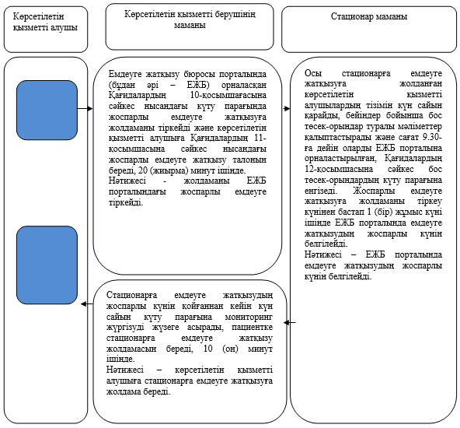

      Шартты белгілер:

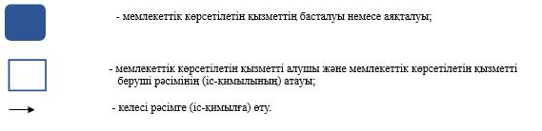

|  |  |
| --- | --- |
|  | Батыс Қазақстан облысы  әкімдігінің 2019 жылғы  30 шілдедегі № 179 қаулысына  3-қосымша |

**"Көлік құралын басқаруға рұқсат алу туралы анықтама беру" мемлекеттік көрсетілетін қызмет регламенті**

**1. Жалпы ережелер**

      1. "Көлік құралын басқаруға рұқсат алу туралы анықтама беру" мемлекеттік көрсетілетін қызметі (бұдан әрі - мемлекеттік көрсетілетін қызмет).

      Мемлекеттік көрсетілетін қызмет "Денсаулық сақтау саласындағы мемлекеттік көрсетілетін қызметтер стандарттарын бекіту туралы" Қазақстан Республикасы Денсаулық сақтау және әлеуметтік даму министрінің 2015 жылғы 27 сәуірдегі № 272 бұйрығымен (Нормативтік құқықтық актілерді мемлекеттік тіркеу тізілімінде № 11304 тіркелді) бекітілген "Көлік құралын басқаруға рұқсат алу туралы анықтама беру" мемлекеттік көрсетілетін қызмет стандартына (бұдан әрі - Стандарт) сәйкес медициналық ұйымдармен (бұдан әрі - көрсетілетін қызметті беруші) көрсетіледі.

      Өтініштерді қабылдау және мемлекеттік көрсетілетін қызметтің нәтижелерін беру көрсетілетін қызметті беруші арқылы жүзеге асырылады.

      2. Мемлекеттік көрсетілетін қызмет нысаны - қағаз түрінде.

      3. Мемлекеттік қызмет көрсетудің нәтижесі – Қазақстан Республикасы Денсаулық сақтау министрінің міндетін атқарушының 2010 жылғы 23 қарашадағы № 907 "Денсаулық сақтау ұйымдарының бастапқы медициналық құжаттама нысандарын бекіту туралы" бұйрығымен (Нормативтік құқықтық актілерді мемлекеттік тіркеу тізілімінде №6697 тіркелді) (бұдан әрі – Бұйрық) бекітілген 083/е нысанында берілген көлік құралын басқаруға рұқсат алу туралы медициналық анықтама (бұдан әрі - анықтама).

      Рұқсат алу туралы анықтама көлік құралдарын басқару құқығына куәлік алу сәтіне дейін бір жыл бойы жарамды.

      4. Мемлекеттік қызмет жеке тұлғаларға (бұдан әрі - көрсетілетін қызметті алушы) тегін көрсетіледі.

      5. Көрсетілетін қызметті берушінің жұмыс кестесі – 2015 жылғы 23 қарашадағы Қазақстан Республикасының Еңбек кодексіне сәйкес, демалыс (жексенбі) және мереке күндерінен басқа, дүйсенбі - сенбі аралығында (дүйсенбі – жұма - үзіліссіз сағат 8.00-ден 20.00-ге дейін, сенбі - сағат 9-00-ден 14-00-ге дейін).

**2. Мемлекеттік қызмет көрсету процесінде көрсетілетін қызметті берушінің құрылымдық бөлімшелерінің (қызметкерлерінің) іс-қимыл тәртібін сипаттау**

      6. Көрсетілетін қызметті алушының көрсетілетін қызметті берушіге тікелей жүгінуі кезінде ұсынылған Стандарттың 9-тармағында көрсетілген құжаттардың (бұдан әрі – құжаттар топтамасы) болуы мемлекеттік көрсетілетін қызметтер бойынша рәсімді (іс-қимылды) бастауға негіз болады.

      7. Мемлекеттік қызмет көрсету процесінің құрамына кіретін әрбір рәсімнің (іс-қимылдың) мазмұны, оны орындаудың ұзақтығы:

      көрсетілетін қызметті беруші басшысының бұйрығымен тағайындалған жауапты медициналық қызметкер (бұдан әрі – дәрігер) көрсетілетін қызметті алушы ұсынған құжаттар топтамасын тексереді, 1 (бір) сағат ішінде:

      ұсынылған құжаттардың толық емес топтамасы немесе (және) қолданылу мерзімі өтіп кеткен құжаттар, ұсынылған құжаттардың және (немесе) олардағы деректердің (мәліметтердің) нақты еместігі немесе медициналық қарап-тексерудің теріс нәтижесі анықталған жағдайда өтінішті қабылдаудан бас тартады;

      құжаттардың толық топтамасын ұсынған жағдайда бейінді мамандардың қорытындыларын және зертханалық-аспаптық тексерулердің нәтижелерін жинақтайды, Анықтамаға енгізеді:

      көлікті басқаруға жарамды деп танылған тұлғаларға Анықтама беріледі;

      көлікті көзілдірікпен басқаруға жарамды деп танылған тұлғаларға анықтамада "Қорытынды" деген сөзден кейін "Көзілдірік міндетті түрде" делінген белгі қойылады;

      қол қояды, көрсетілетін қызметті берушінің мөрін қояды және көрсетілетін қызметті алушыға анықтаманы береді.

      Нәтижесі – көрсетілетін қызметті алушыға Анықтаманы береді.

**3. Мемлекеттік қызмет көрсету процесінде көрсетілетін қызметті берушінің құрылымдық бөлімшелерінің (қызметкерлерінің) өзара іс-қимыл тәртібін сипаттау**

      8. Мемлекеттік қызмет көрсету процесіне қатысатын құрылымдық бөлімшелердің (қызметкерлердің) тізбесі:

      дәрігер.

      9. Мемлекеттік қызмет көрсету процесінде көрсетілетін қызметті берушінің құрылымдық бөлімшелерінің (қызметкерлерінің) рәсімдерінің (іс-әрекеттерінің), өзара іс-әрекеттерінің реттілігінің толық сипаттамасы осы "Көлік құралын басқаруға рұқсат алу туралы анықтама беру" мемлекеттік көрсетілетін қызмет регламентіне қосымшаға сәйкес мемлекеттік қызметті көрсетудің бизнес-процестері анықтамалығында көрсетіледі.

      10. Мемлекеттік қызмет көрсету мәселелері бойынша көрсетілетін қызметті берушінің және (немесе) оның лауазымды адамдарының шешімдеріне, әрекетіне (әрекетсіздігіне) шағымдану Стандарттың 3-бөліміне сәйкес жүзеге асырылады.

|  |  |
| --- | --- |
|  | "Көлік құралын басқаруға  рұқсат алу туралы анықтама  беру" мемлекеттік көрсетілетін  қызмет регламентіне  қосымша |

**"Көлік құралын басқаруға рұқсат алу туралы анықтама беру" мемлекеттік қызмет көрсетудің бизнес-процестерінің анықтамалығы**

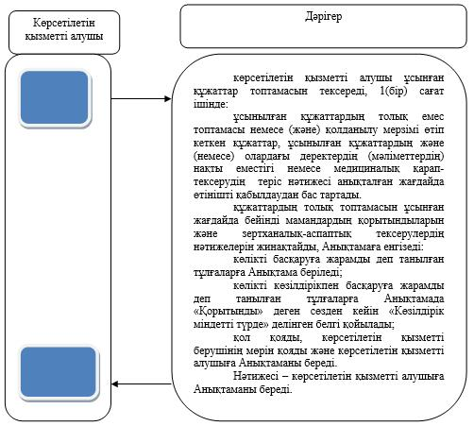

      Шартты белгілер:

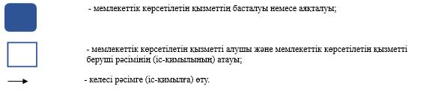

© 2012. Қазақстан Республикасы Әділет министрлігінің «Қазақстан Республикасының Заңнама және құқықтық ақпарат институты» ШЖҚ РМК